Misionero y misionado: el impresionante caso brasileño de dos mártires que van juntos camino a los altares

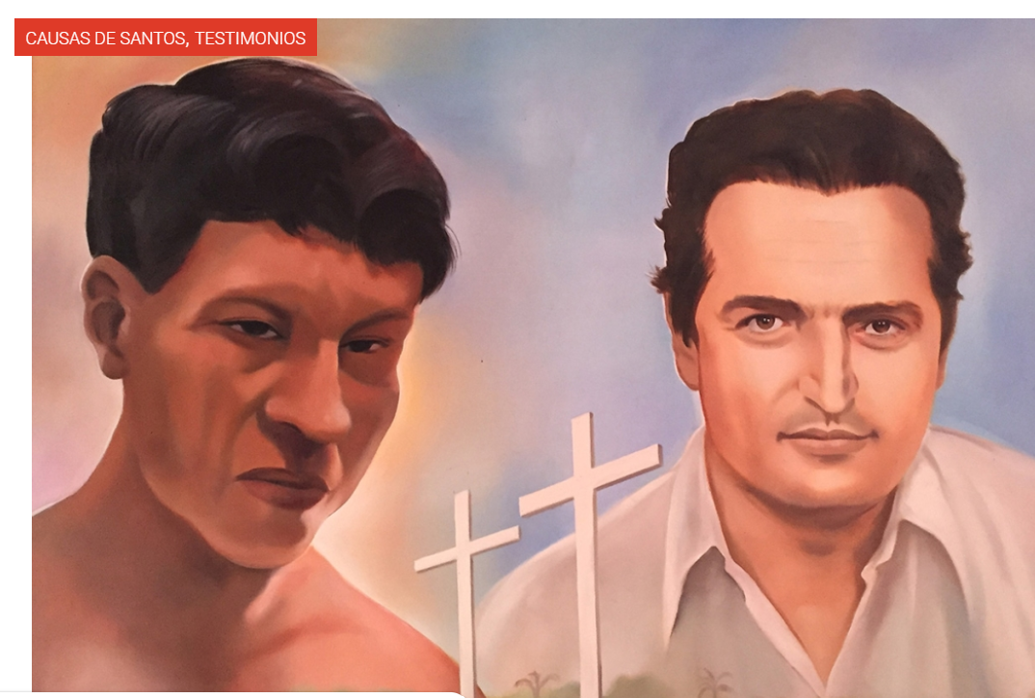

El proceso de beatificación inició en 2016. El proceso diocesano se abrió en enero de 2018. Las autoridades vaticanas emitieron su primera decisión positiva hacia la beatificación a finales de 2025.
AGOSTO 19, 2026 06:21RAFAEL MANUEL TOVARCAUSAS DE SANTOS, TESTIMONIOS
(ZENIT Noticias / Roma, 19.08.2026).- El misionero salesiano, de origen alemán, Rudolf Lunkenbein y el indígena bororo (brasileño) Simão Cristino Koge Ekudugodu fueron martirizados juntos, defendiéndose uno al otro. Van camino a los altares.
El proceso de beatificación inició en 2016. El proceso diocesano se abrió en enero de 2018. Las autoridades vaticanas emitieron su primera decisión positiva hacia la beatificación a finales de 2025.
Esta historia se encuadra en la era colonial donde la crítica antieclesial muestra a muchos misioneros aliados con la explotación de los colonizadores. La realidad fue muy diferente: la mayoría de los evangelizadores defendieron a los pueblos indígenas, se opusieron a los abusos de gobernantes y poderes económicos. El caso de Rudolf Lunkenbein y Simão Bororo recuerda la tarea vivida por las misiones católicas, donde el mensaje evangélico de servicio y cuidado al vulnerable se vivió con autenticidad e, incluso, con el derramamiento de sangre.
El padre Rudolf Lunkenbein nació en 1939 en Baviera. Desde niño quiso ser misionero inspirado por la espiritualidad salesiana de San Juan Bosco. Estudió y se ordenó sacerdote en 1969. Trabajó en la misión de Meruri, estado brasileño de Mato Grosso, evangelizando al pueblo bororo. En 1973 fue recibido en la tribu que simbólicamente le dio el nombre indígena de «pez dorado».
El Concilio Vaticano II promovió la misión como proclamación del Evangelio más la promoción de la dignidad humana y la justicia social en el decreto Ad gentes. Lunkenbein aprendió la lengua de los Bororo, compartió su vida cotidiana y defendió sus derechos, especialmente frente a los grandes terratenientes que buscaban apropiarse de las tierras de los indígenas.Ley vaticana
El conflicto por la posesión de la tierra de los bororo desató la violencia. El 15 de julio de 1976, hombres armados de los hacendados irrumpieron en la misión Meruri. El sacerdote Lunkenbein fue asesinado a tiros. Simão Bororo intervino para protegerle y también fue asesinado. Ambos son recordados como mártires. Cincuenta años después están cerca de la beatificación.
Misionero y misionado: el impresionante caso brasileño de dos mártires que van juntos camino a los altares | ZENIT - Espanol

https://es.zenit.org/2026/08/19/misionero-y-misionado-el-impresionante-caso-brasileno-de-dos-martires-que-van-juntos-camino-a-los-altares/?eti=34864

